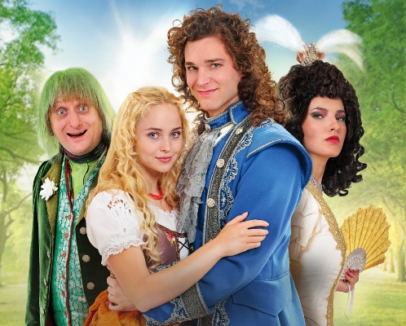
Zakleté pírko
Premiéra: 2. 1. 2020

Fénix Film, ČR, 2019
Režie: Zdeněk Troška
Scénář: Marek Kališ, Zdeněk Troška
Producent: Dana Voláková, Michaela Flenerová
Kamera: David Ployhar
Umělecký maskér: Nevena Thielová
Výtvarník kostýmů: Josef Jelínek
Hudba: Miloš Krkoška
Střih: Dalibor Lipský
Zvuk: Roman Čapek
Výprava: Jan Hoffmann
Hrají: Anastasia Chocholatá, Lukáš Pavlásek, Petr Urban, Lucie Polišenská, Šárka Vaculíková, Sara Sandeva, Dana Syslová, Marek Lambora, Andrea Hoffmannová, Martin Stránský

Nová pohádka Zdeňka Trošky vypráví příběh odvážné dívky, která se vydá do světa vysvobodit zakletého prince.
Aninka žije na statku se dvěma nafoukanými sestrami, kterým musí neustále sloužit. Jednoho dne najde pírko, jehož pomocí si přivolá prince Vítka, zakletého do ptačí podoby. Když zlé sestry zjistí, že se Aninka schází s pohledným mladíkem, pírko jí vezmou, zničí a Vítek zmizí. Jedinou možností, jak zlomit jeho prokletí, je, že ho Aninka najde kdesi ve světě. A tak se dívka vydává na cestu za záchranou svého milovaného. Jejím průvodcem se stává vodník, jehož na počátku putování zachrání před zlým sedlákem. Společně prožijí řadu dobrodružství i legrace. A přestože vodnická kouzla dokáží Anince pomoci jak k uzdravení nemocných, tak na obranu proti loupežníkům, k záchraně Vítka před zlou princeznou Ebenií bude potřeba především pravá láska.
Zakleté pírko je pohádka o lásce a dobrém srdci, které pomohou překonat protivenství. A o tom, že být dobrý je jednou z největších hodnot, které v životě máme. „Dobré chování a pomoc bližnímu se z našeho života velice rychle vytrácí. A proto je nutné si to stále připomínat. Není nic hezčího, než když zvítězí dobro nad zlem. A tak by tomu mělo být nejenom v pohádkách,“ přeje si Zdeněk Troška.
„Zdeněk ze mě dokázal dostat schopnosti, o nichž jsem ani netušil, že je mám, jako třeba chodit po vodě nebo proměňovat se v žábu, takže spolupráce s ním byla bezvadná,“ říká s úsměvem představitel vodníka Lukáš Pavlásek a dodává: „Vodník je ve filmu takový, jaký jsem já, vlastně ho vůbec nemusím hrát!“

Přístupnost: pro všechny
Žánr: pohádka
Verze: česká
Stopáž: 94 min
Formát: 2D DCP, zvuk 5.1
Monopol do: 2. 1. 2030
Programování: Zuzana Černá, GSM: 602 836 993, cerna@cinemart.cz
Filmy si objednejte na www.disfilm.cz

